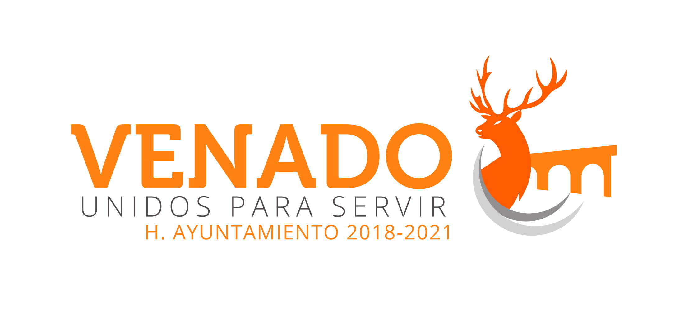
A QUIEN CORRESPONDA:
Se informa que durante el mes de Diciembre de 2019 no hubo resoluciones que emita el Comité de Transparencia para dar cumplimiento a las acciones y los procedimientos para asegurar la mayor eficacia en la gestión de las solicitudes en materia de acceso a la información; establecer políticas para facilitar el ejercicio del derecho de acceso a la información; promover la capacitación y actualización en materia de transparencia, acceso a la información, accesibilidad y protección de datos personales.

A T E N T A M E N T E.-

C. Adriana Ramírez Salazar.
TITULAR DE LA UNIDAD DE TRANSPARENCIA.
VENADO S.L.P

